Методи

Деклариране и извикване на методи

Знак на цяло число
Дадено е едно цяло число. Създайте метод, който проверява дали числото е положително, отрицателно или нула. В резултат отпечатайте:
- For positive number: "The number {number} is positive. "
- For negative number: "The number {number} is negative. "
- For zero number: "The number {number} is zero. "

Examples
Input | Output
2 | The number 2 is positive.
-9 | The number -9 is negative.

Оценки
Създайте метод, който приема оценка между 2.00 и 6.00 и отпечатва съответното описание:
- 2.00 – 2.99 - "Fail"
- 3.00 – 3.49 - "Poor"
- 3.50 – 4.49 - "Good"
- 4.50 – 5.49 - "Very good"
- 5.50 – 6.00 - "Excellent"

Examples
Input | Output
3.33 | Poor
4.50 | Very good
2.99 | Fail

Hints
Прочетете оценката от конзолата и я подайте на метод
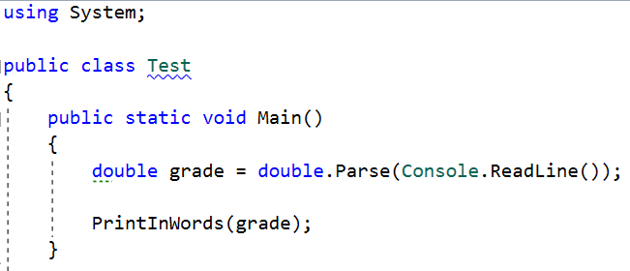
Създайте метода и използвайте if-условия за всеки случай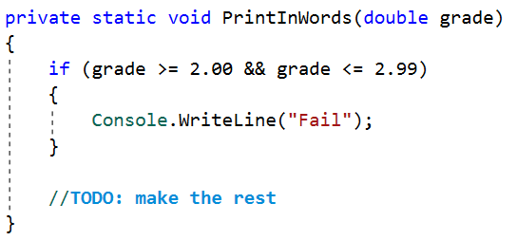

Изчисления
Създайте програма, която приема три реда вход:
- Първи ред – текст: „add“, „multiply“, „subtract“, „divide“
- Втори ред – число
- Трети ред – число
Създайте четири метода (за всяко действие) и извикайте съответния метод според командата. Методът трябва да отпечатва резултата.

Example
Input | Output
subtract  5  4 | 1
divide  8  4 | 2

Hints
- Read the command on the first line, and the two numbers, and then make an if/switch statement for each type of calculation
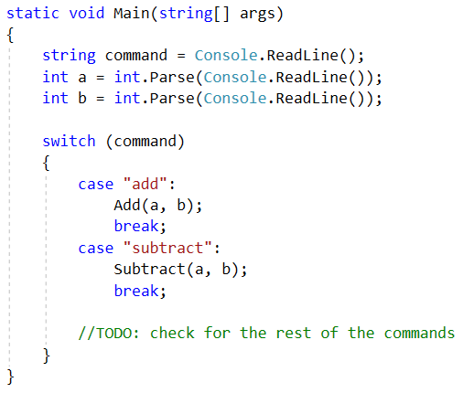
- Then create the four methods and print the result
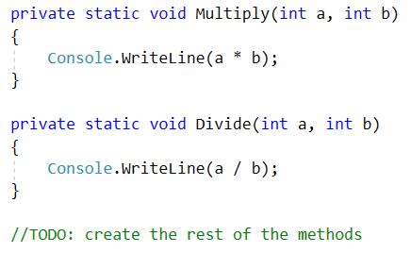

Отпечатване на триъгълник
Създайте метод за отпечатване на триъгълник като в примерите.

Examples
Input | Output
3 | 1  1 2  1 2 3  1 2  1
2 | 1  1 2  1

Hints
- Създайте метод за отпечатване на един ред (от начало до край)
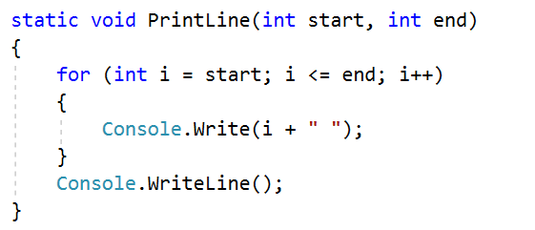
- Създайте метод за целия триъгълник
- Използвайте два цикъла:
- първият за горната част
- вторият за долната част
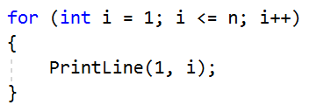
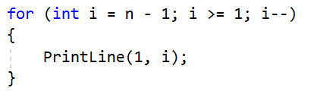

Поръчки
Създайте програма, която изчислява и отпечатва общата цена на поръчка. Методът приема:2 параметъра
- текст (продукт): „coffee“, „water“, „coke“, „snacks“
- цяло число (количество)
Цени:
- кафе – 1.50
- вода – 1.00
- кола – 1.40
- закуски – 2.00
Отпечатайте резултата закръглен до втория знак след десетичната запетая.
- Прочетете входа
- Създайте метод с два параметъра Отпечатайте резултата в метода

Example
Input | Output
water  5 | 5.00
coffee  2 | 3.00

